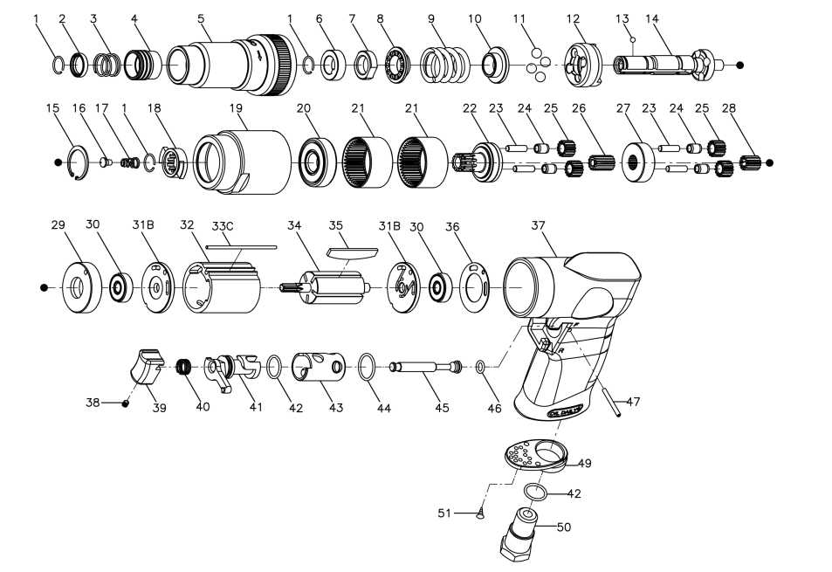
Лист запасных частей пневмошуруповерта Yoshi SD-163
№ | Артикул. | Наименование | Количество | № | Артикул. | Наименование | Количество
1 | 764-024 | Стопорное кольцо | 3 | 27 | 765-012 | Опорная шайба сателлита | 1
2 | 764-027 | Шайба | 1 | 28 | 610R-017 | Центральный сателлит | 1
3 | 764-026 | Пружинка | 1 | 29 | 600R-005 | Передняя пластина | 1
4 | 764-025 | Сеператор | 1 | 30 | 00-2347 | Подшипник
5 | 764-001 | Корпус сцепления | 1 | 31B | 615R-009 | Задняя пластина
6 | 764-010 | Распорка | 1 | 32 | 600R-006 | Цилиндр ротор | 1
7 | 764-023 | Гайка регулировки | 1 | 33C | 615R-022 | Ось | 1
8 | 764-022 | Шайба | 1 | 34 | 600R-007 | Ротор | 1
9 | 765-021 | Пружина | 1 | 35 | 600R-008 | Лопасть ротора
10 | 764-020 | Упорная шайба | 1 | 36 | 600R-020 | Прокладка корпуса | 1
11 | 00-3810 | Стальной шар |  | 37 | 600R-001 | Корпус | 1
12 | 764-019 | Обойма | 1 | 38 | 00-0605 | Винт клавиши | 1
13 | 00-3813 | Стальной шар | 1 | 39 | 600R-025 | Клавиша | 1
14 | 764-011CH | Хвостовик | 1 | 40 | 600R-028 | Пружина | 1
15 | 00-3107 | Стопорное кольца | 1 | 41 | 600R-019 | Обратный клапан | 1
16 | 764-017 | Упор пружины | 1 | 42 | 00-41121 | Кольцо уплотнительное
17 | 764-016 | Пружина | 1 | 43 | 600R-024 | Цилиндр клапана | 1
18 | 764-018 | Шестерня зацепления | 1 | 44 | 00-4182 | Кольцо уплотнительное | 1
19 | 765-002 | Зажимная крышка | 1 | 45 | 600R-021 | Шток клапана | 1
20 | 00-2346 | Подшипник | 1 | 46 | 00-4116 | Кольцо уплотнительное | 1
21 | 600R-015 | Корпус редуктора | 2 | 47 | 00-3374 | Пружинный штифт | 1
22 | 765-015 | Ось редуктора | 1 | 49 | 600R-026 | Дефлектор | 1
23 | 00-3415 | Ось | 6 | 50 | 600R-023A | Штуцер (1/4”) | 1
24 | 765-028 | Втулка | 6
25 | 765-014 | Сателлит | 6
26 | 610R-016 | Сателлит опорной шайбы | 1 | 51 | 00-0807 | Винт | 2

